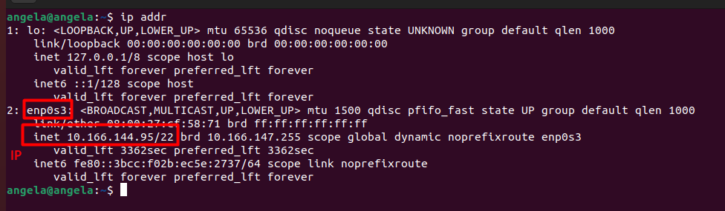

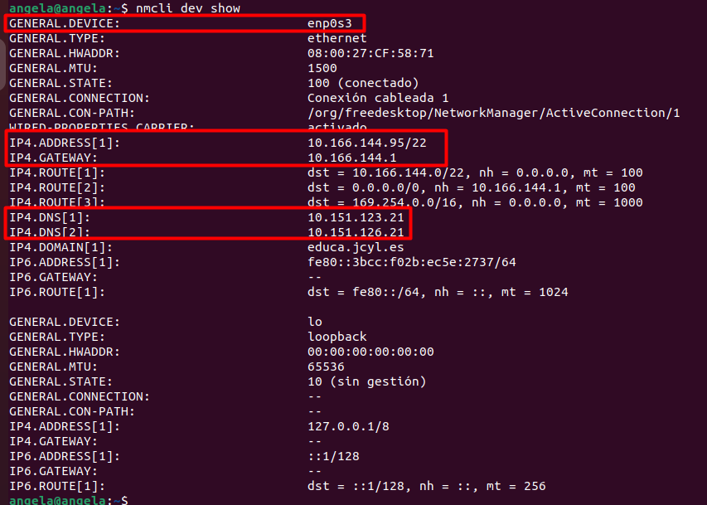
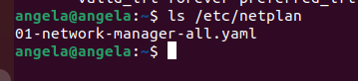
Hay que modificar ese fichero yaml para cambiar la ip
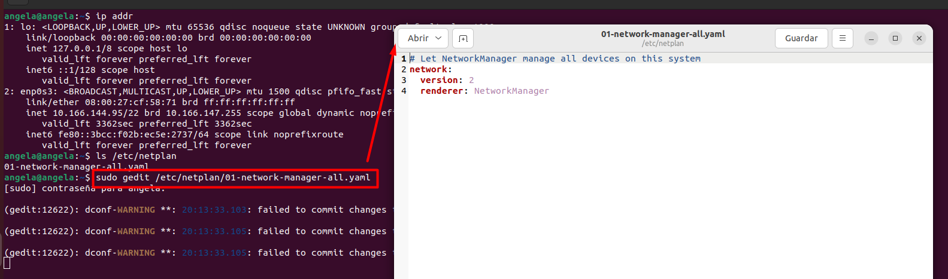
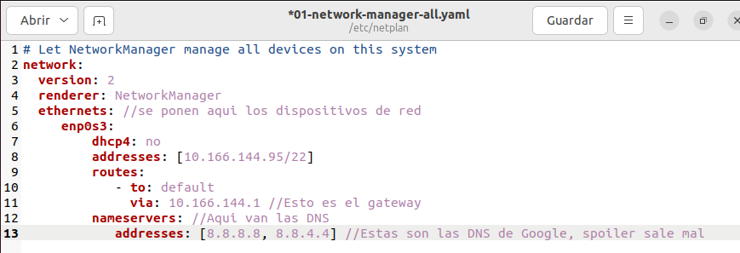
Así se aplican los cambios.
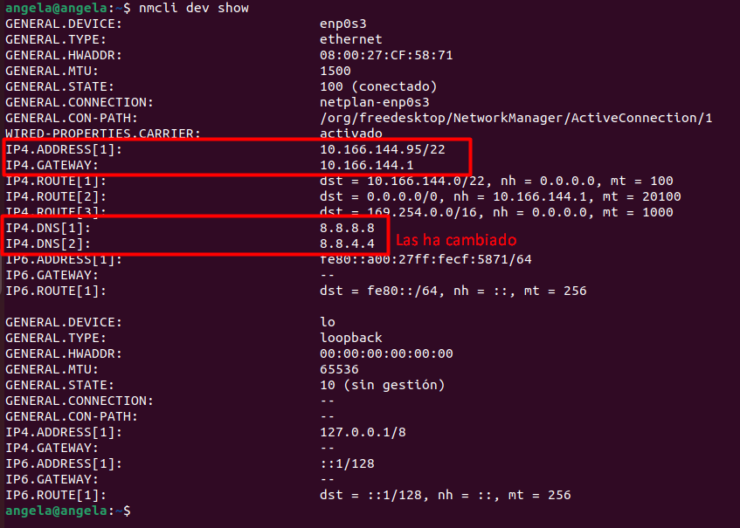
La DNS no funciona, se cambian
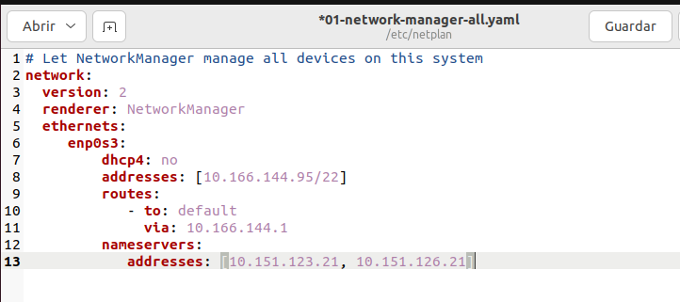
Guardamos, aplicamos cambios y comrpobamos si funciona la red.
En teoría hay red
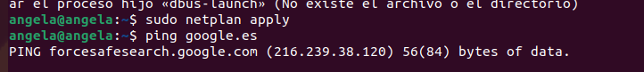
El ping no funciona.
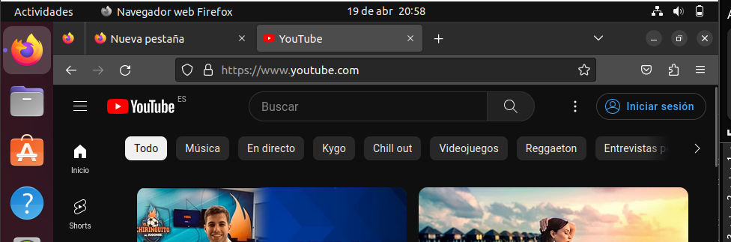
Pero hay red.
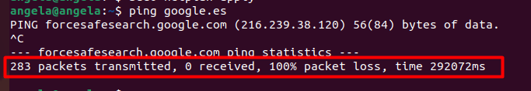
Para ver el final del proceso se hace ctrl+c. Se pierden los paquetes.
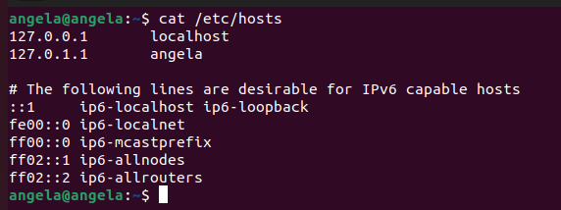
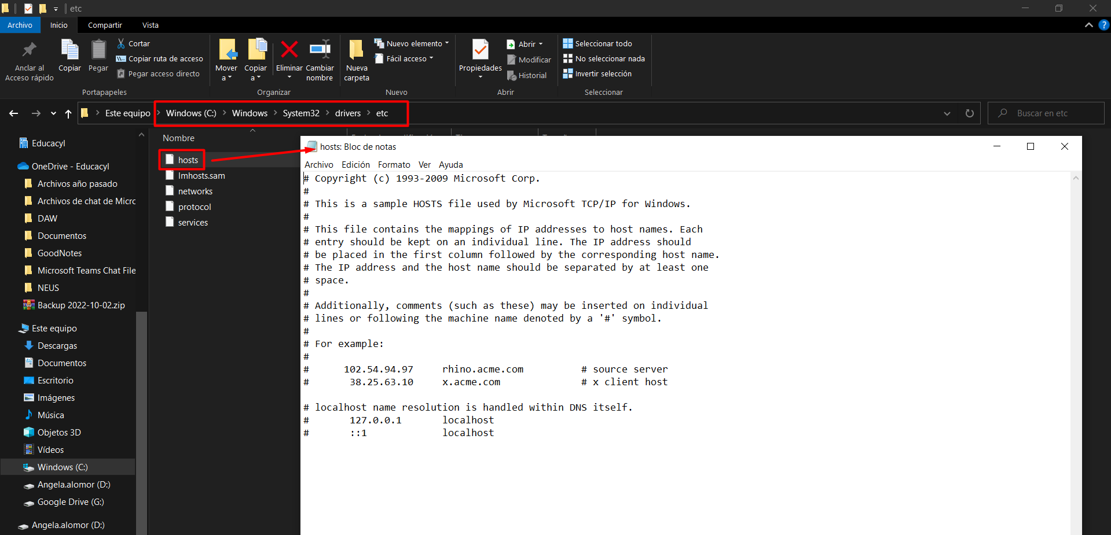
Esto es para hacer pruebas en local de páginas web
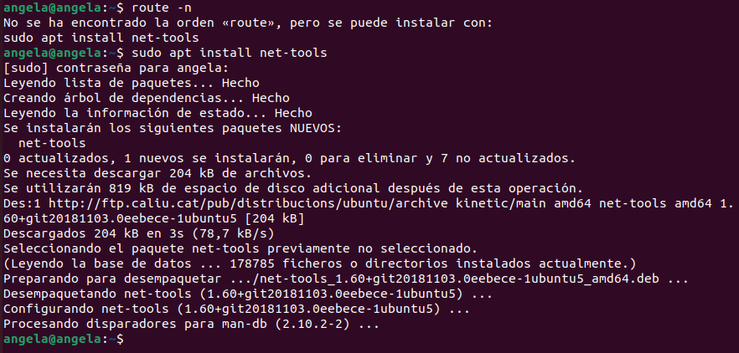
Instalamos cosas para ver cosas
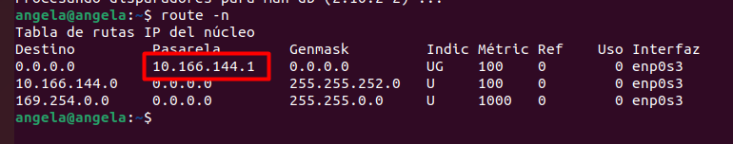
La pasarela 0.0.0.0 es que estamos en la red local. El destino 0.0.0.0 es que cualquier cosa que vayas a salir tienes que salir por ese router?? ver enlace
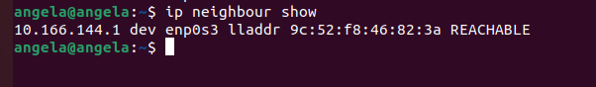
Muestra asociaciones entre ip y su tarjeta de red
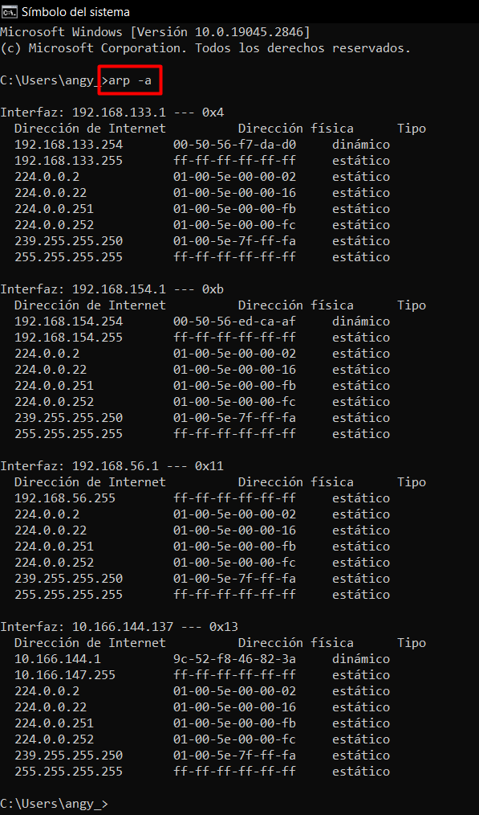
Lo mismo pero en Windows

